CÔNG TY TNHH PHÁT TRIỂN HƯƠNG VIỆT
***

TÀI LIỆU
HƯỚNG DẪN SỬ DỤNG ỨNG DỤNG (APP)
DÀNH CHO ĐỐI TƯỢNG PHỤ HUYNH TIỂU HỌC

Hà Nội – Năm 2024

I. HƯỚNG DẪN CÀI ĐẶT ỨNG DỤNG
Bước 1:
Truy cập vào Google Play đối với Android (CH Play) và App Store đối với iOS và tìm tên ứng dụng Tuyển sinh đầu cấp hoặc quét mã QR code ở đây

Android | iOS

Bước 2: Nhấn vào cài đặt
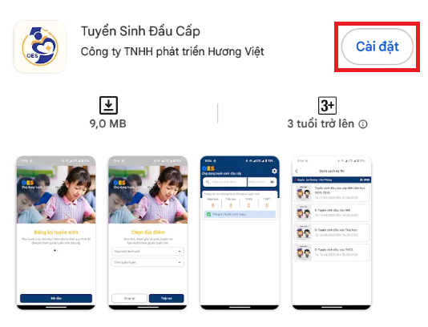
Ứng dụng đang tiến hành cài đặt

Sau khi cài đặt xong thì phụ huynh học sinh nhấn Mở hoặc bấm vào icon ở màn hình chính để mở ứng dụng
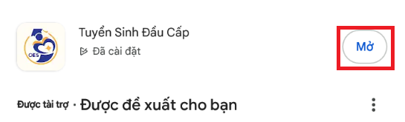

Hoặc nhấn vào biểu tượng Tuyển sinh đầu cấp ở Màn hình chính


II. ĐĂNG KÝ TUYỂN SINH
Bước 1: Tại màn hình trang chủ, nhấn nút bắt đầu | 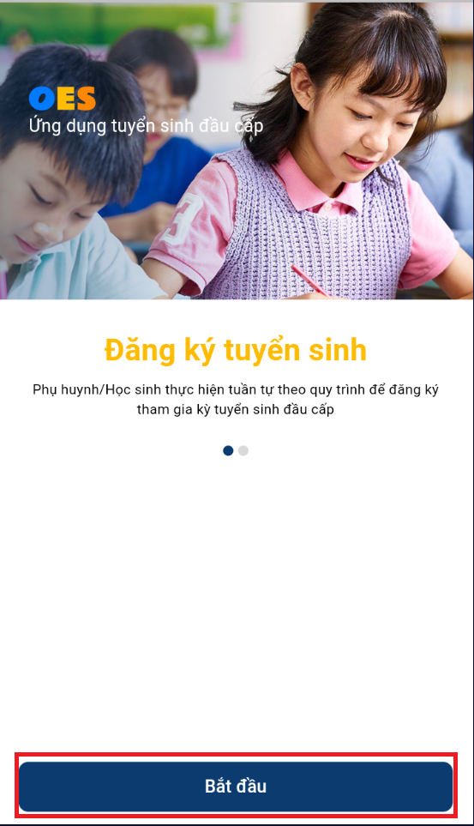
Bước 2: Hệ thống hiển thị màn hình chọn địa điểm tuyển sinh | 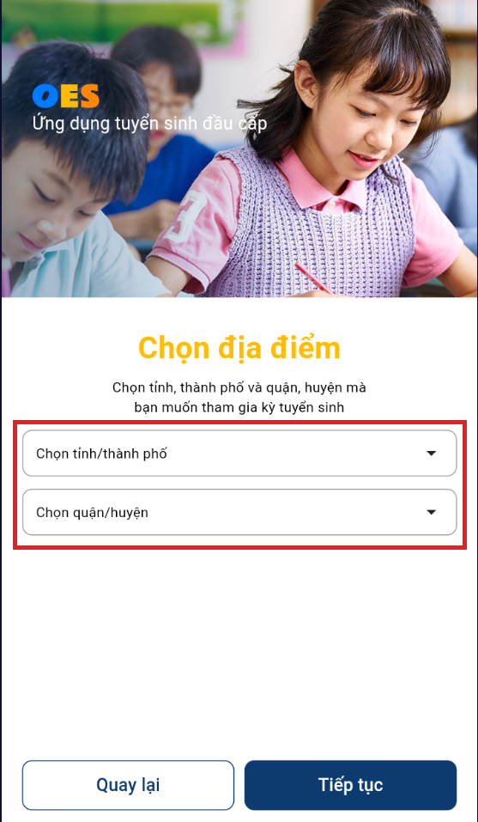
Bước 3: Phụ huynh học sinh nhấn chọn tỉnh/thành phố. Chọn quận/huyện mà mình muốn tham gia kỳ tuyển sinh Nhấn nút Tiếp tục | 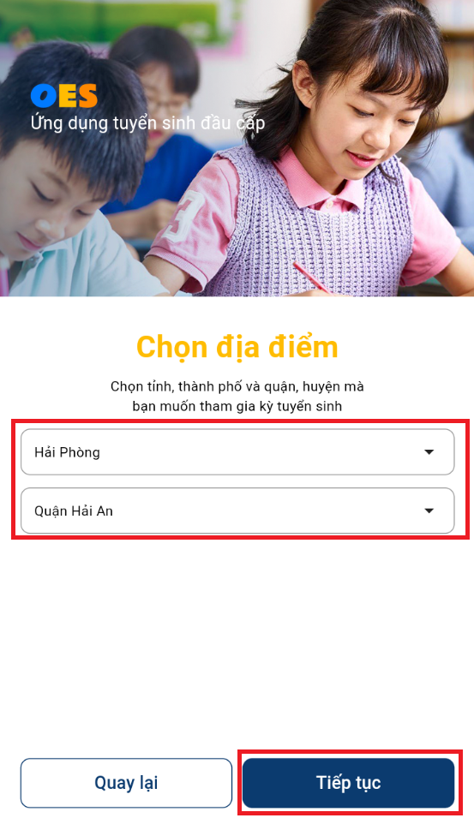
Bước 4: Giao diện đăng ký tuyển sinh hiển thị.  Nếu phụ huynh học sinh muốn thay đổi địa điểm kỳ tuyển sinh thì nhấn vào biểu tượng cài đặt thực hiện chọn lại Tỉnh/Thành phố và Quận/Huyện | 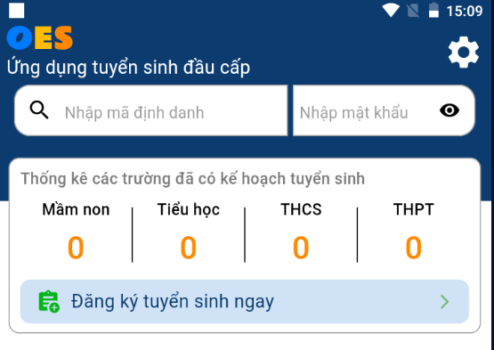  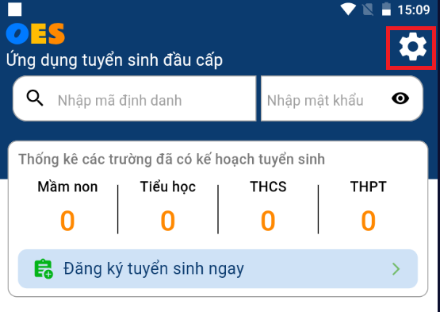
Bước 5: Phụ huynh học sinh Nhấn đăng ký tuyển sinh ngay | 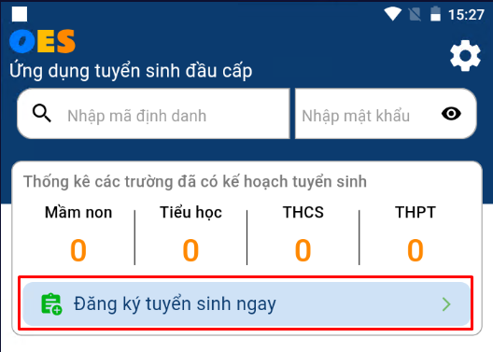
Bước 6: Phụ huynh học sinh chọn vào kỳ tuyển sinh đầu vào cấp học TIỂU HỌC | 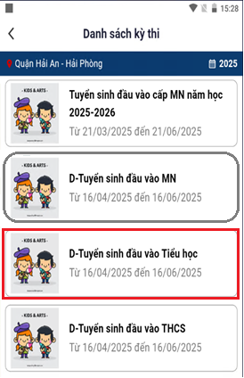
Bước 7: Phu huynh học sinh điền đúng và chính xác Mã định danh và mật khẩu  *Nhấn nút tiếp tục | 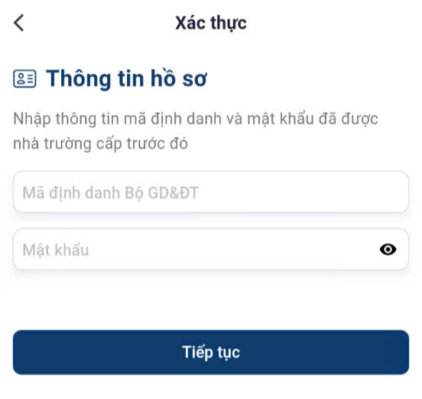  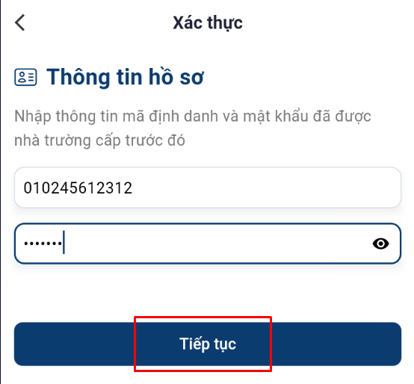
Bước 7: Phụ huynh điền đầy đủ thông tin của trẻ vào các ô thông tin.  Lưu ý:  Các thông tin chứa dấu “*” đỏ là các thông tin bắt buộc nhập.  Phụ huynh/học sinh không thể thực hiện đăng ký được tại các trường chưa thiết lập kế hoạch tuyển sinh.  Đối với học sinh cấp tiểu học sẽ sử dụng Mã định danh và mật khẩu ở hồ sơ cuối cấp để đăng ký. Phụ huynh tự nhập mật khẩu và khi nhớ mật khẩu phục vụ tra cứu tuyển sinh. Phụ huynh học sinh cần điền đầy đủ thông tin của học sinh theo mẫu trước khi lựa chọn nguyện vọng đăng ký.  Mỗi mã định danh chỉ được đăng ký một lần duy nhất. | 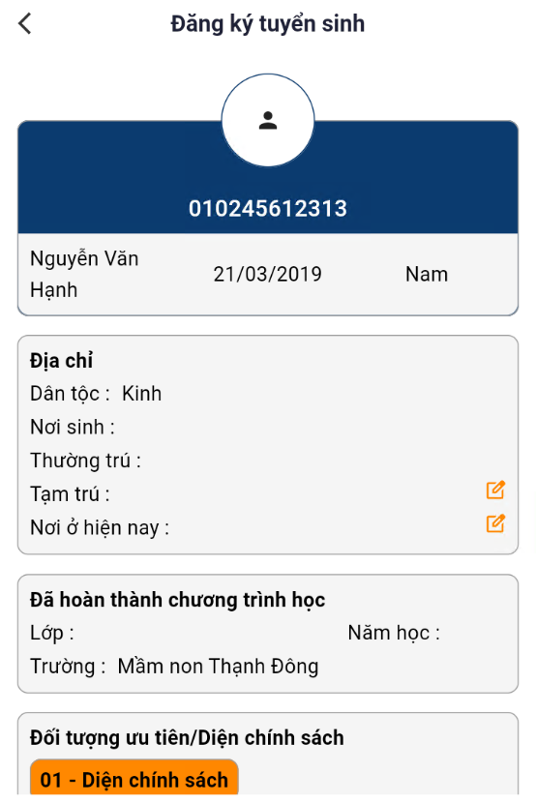  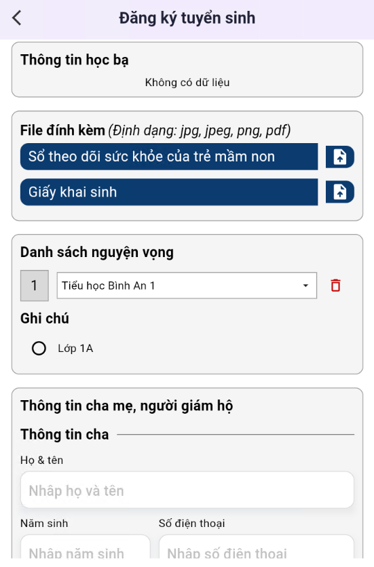  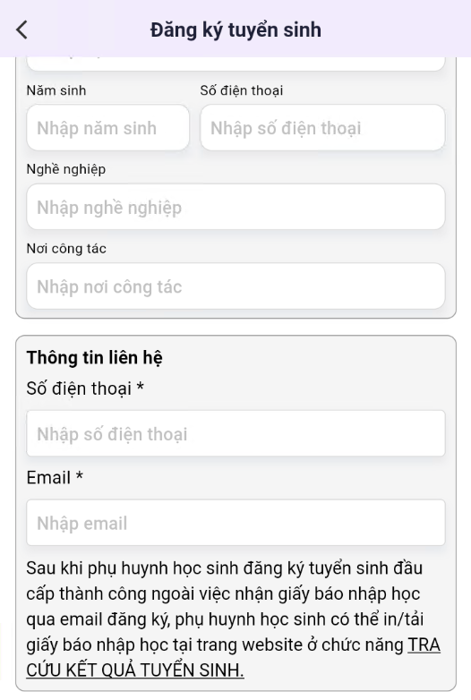
Bước 8: Phụ huynh kiểm tra lại thông tin sau đó tích chọn cam kết, nhấn Đăng ký. | 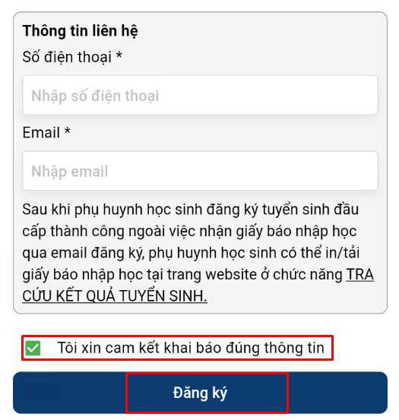
Bước 9: Phụ huynh học sinh nhấn chọn xác nhận Đăng ký | 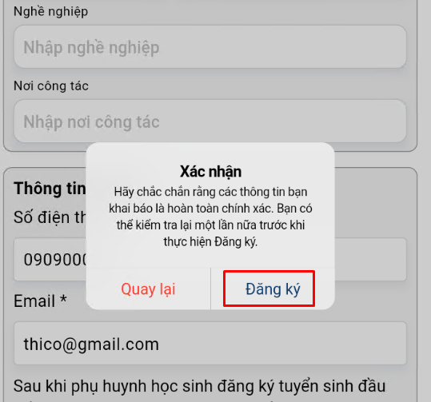
Bước 10: Hệ thống thông báo đã đăng ký thành công | 
Bước 11: Phụ huynh học sinh nhấn vào tải phiếu đăng ký về máy.  Lưu ý: Nếu thiết bị di động có thông báo Cho phép Tuyển sinh đầu cấp truy cập ảnh, phương tiện trên thiết bị thì phụ huynh bấm vào Cho phép | 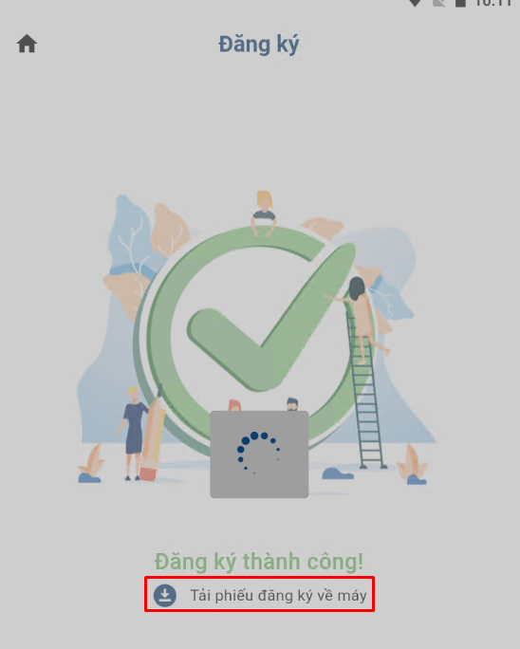  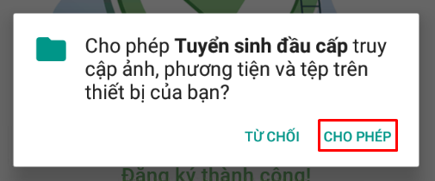
Bước 12: Phụ huynh học sinh vào mục thông báo trên thiết bị để xem đơn dự tuyển | 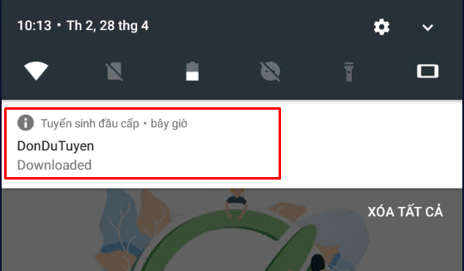

II. TRA CỨU KẾT QUẢ TUYỂN SINH
Sử dụng mã định danh và mật khẩu để tra cứu kết quả
Bước 1: Sau khi chọn địa điểm tuyển sinh thì phụ huynh nhập vào mã định danh và mật khẩu để thực hiện tra cứu kết quả tuyển sinh
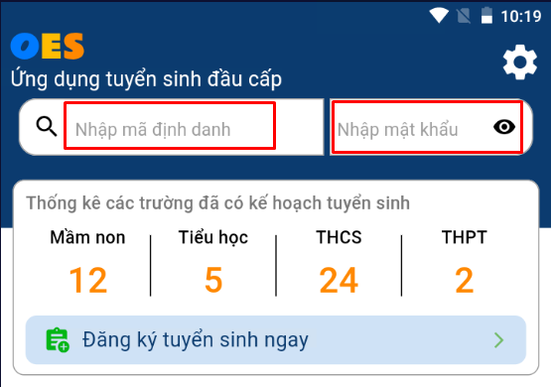
Bước 2: Sau khi nhập xong thông tin số mã định danh và mật khẩu thì phụ huynh học sinh bấm biểu tượng tìm kiếm
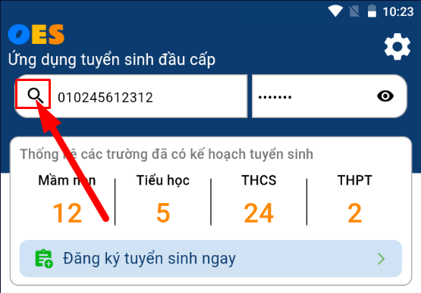
Bước 3: Phụ huynh học sinh xem kết quả tra cứu được hiển thị
***HẾT***

